工银“碳跃智衡”
面向高碳产业园区的可信转型识别、链式风险传导与动态融资平台
商业策划书
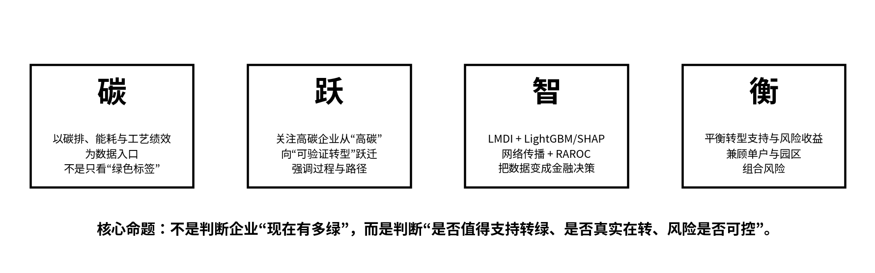
图 1 “碳跃智衡”四字破题：从高碳企业“能不能支持”到“如何可信支持、动态管理”
版本：2026年8月（竞赛策划建议稿）

摘要
高碳产业园区是工业绿色低碳转型的主战场，也是转型金融最难“看懂”的区域：企业当前仍然高碳，但可能正在实施真实的节能技改、能源替代和工艺升级；银行既不能因为其“当前不绿”而简单退出，也不能仅凭减排承诺或单一碳指标贸然提供优惠。工银“碳跃智衡”以“可信转型识别—园区关联风险传播—动态融资决策—贷后防漂绿核验”为主线，将企业能耗、碳绩效、技改项目、资金用途、产业关联与银行信贷数据转化为可解释、可跟踪、可动态调整的转型金融风险信号。
项目不是重新发明一款“碳贷”，而是定位为工商银行现有转型贷款、可持续发展挂钩贷款、技改融资和园区金融的“转型风控增强层”。算法上，以LMDI分解识别排放下降究竟来自减产还是能效改善，以LightGBM预测未来转型目标达标概率、SHAP解释关键驱动，以加权有向网络的两阶风险扩散识别园区共同能源依赖与供应链冲击，以RAROC约束将转型可信度和网络风险进一步转化为额度、定价和贷后动作；Isolation Forest用于发现碳绩效与资金、项目、能耗数据之间的异常组合。
公开资料显示，工商银行已经具备绿色贷款、转型贷款、碳账户挂钩贷款、ESG顾问、碳市场连接以及强大的金融科技基础；2025年工行绿色贷款余额超过6.7万亿元、制造业贷款余额5.24万亿元，并已在钢铁行业落地碳账户等级与碳排放强度双维度挂钩的可持续发展贷款[1][2]。因此，本项目的价值不是证明“工行能不能做转型金融”，而是进一步回答：如何把分散的碳绩效、转型计划和园区关联风险标准化地嵌入信贷决策，使转型金融能够从单笔案例创新走向园区批量识别、动态管理与组合风控。
关键词：转型金融；高碳产业园区；可信转型；复杂网络；动态授信；防漂绿；RAROC

目录（结构参考）
- 一、项目总论
- 二、项目背景
- 三、产品与服务体系
- 四、核心模型与平台原型
- 五、竞争优势与SWOT分析
- 六、效益分析
- 七、推广方案
- 八、风险分析及防范机制
- 附录：公开资料来源与竞赛表述边界

一、项目总论

（一）项目名称
推荐主标题：工银“碳跃智衡”——面向高碳产业园区的可信转型识别、链式风险传导与动态融资平台。
相比“碳路智贷”，新名称更强调“转型过程”与“风险收益平衡”，同时避免把项目限定成单一贷款产品。它更适合作为金融科技平台品牌：既能承接工行既有转型贷款，又能嵌入园区金融、可持续发展挂钩融资、技改贷款与贷后风控。
字/词 | 内涵 | 对应平台能力
工银 | 明确服务工商银行既有客户、产品与风控体系，而非独立第三方贷款平台 | 对接工行公司金融、绿色金融、信贷管理、ESG顾问与数字化能力
碳 | 以碳排、能耗、工艺效率和转型项目为新的可观测数据入口 | LMDI分解、行业碳强度、能耗与技改数据
跃 | 强调高碳企业从“当前高碳”向“可验证低碳转型”跃迁，不以静态绿色标签作唯一准入 | 转型路径、里程碑、达标概率、真实减排识别
智 | 用可解释算法把复杂转型数据变成银行可使用的风险信号 | LightGBM+SHAP、异常检测、网络风险传播
衡 | 平衡支持转型与控制风险，也平衡单户风险与园区组合风险 | 动态额度、风险溢价、RAROC约束、组合风险看板

（二）核心理念
核心理念：银行不应只判断企业“现在有多绿”，而应判断企业“是否值得被支持转绿、是否真实在转、能否持续兑现、风险是否会沿园区关系放大”。
传统绿色金融擅长识别已经符合绿色目录的项目和主体，而转型金融面对的是“当前高碳、未来降碳”的动态过程。真正难点不在于给企业建立一个碳账户，而在于把“转型承诺”变成可核验的行为，把“排放下降”分解为真实效率改善还是经营收缩，把单户转型风险放进园区产业关系中观察，再将这些结果进入银行额度、利率与贷后管理。
因此，“碳跃智衡”坚持四个转变：从“看现在是否绿色”转向“看转型路径是否可信”；从“看减排结果”转向“识别减排原因”；从“看单户风险”转向“看园区关联传播”；从“贷前一次认定”转向“贷中贷后持续核验”。

（三）整体定位
对象 | 定位 | 解决的问题
企业端 | 高碳企业的“可信转型融资入口” | 把技改、能效提升、能源替代和实际减排转化为可被银行识别的转型证据
银行端 | 工行转型金融的“风控增强与决策辅助层” | 提升转型资格识别、定价、贷后监测和园区组合风险管理能力
园区端 | 园区绿色低碳转型的“金融协同底座” | 识别共同能源依赖、供应链关联与转型项目资金缺口，形成批量服务入口

（四）项目价值
- 对工行：把转型金融从“单笔产品创新”推进到“可标准化识别、可批量服务、可动态管理”的园区型风控能力。
- 对企业：不是因为“当前高碳”被排除，而是通过可验证的转型路径获得与项目进度和真实绩效相匹配的融资支持。
- 对园区：把企业能耗、项目和产业关系数据转化为金融服务能力，支持园区整体低碳改造与风险管理。
- 对监管与社会：降低“漂绿”和转型资金挪用风险，提高金融资源支持真实减排的可验证性。

二、项目背景

（一）政策与市场背景
2025年国家发展改革委、工业和信息化部、国家能源局启动国家级零碳园区建设，并在2025年末公布首批52个国家级零碳园区建设名单，明确提出在资金安排、技术支持和金融服务等方面给予支持[3]。这意味着“园区”正在成为工业绿色转型的重要组织载体，也为银行从单户客户服务向园区批量转型金融服务提供了现实场景。
与此同时，转型金融正在从概念探索走向行业标准与实际投放。工商银行2025年中期业绩资料明确披露，工行对标转型金融试行行业标准积极投放转型贷款，并开展可持续发展挂钩债券、转型债券、碳排放权抵质押等业务[4]。因此，高碳行业不是绿色金融的“排除区”，而是转型金融需要重点识别和陪伴的对象。
但高碳企业的金融服务逻辑与传统绿色项目明显不同：其融资价值不取决于“当前是否低碳”，而取决于是否具有清晰、可执行、可验证的转型路径。这使得银行必须将行业碳基准、技改里程碑、能效数据、资金用途、上下游关系与传统信用数据结合起来，形成持续更新的转型风险画像。

（二）工行已有业务基础与“增量痛点”
公开资料显示，工商银行已经具备非常强的绿色与转型金融基础：2025年工行绿色贷款余额超过6.7万亿元、制造业贷款余额5.24万亿元；对公客户超过1,400万户；金融科技方面推进D-ICBC和“领航AI+”，成为银行业唯一入选国家数据局2025年可信数据空间创新发展试点名单的机构，并在数字化转型能力评估中获得最高等级认证[1][5]。
更重要的是，工行不是从零开始做“碳金融”。2025年可持续发展报告显示，浙江分行为钢铁行业企业发放1.255亿元可持续发展挂钩贷款，贷款利率与碳账户等级和碳排放强度动态绑定；工行还已落地多笔企业碳账户挂钩贷款、建立ESG顾问服务平台，并与全国及区域碳市场建立系统和结算连接[2]。
因此，本项目所说的“工行痛点”不是工行官方承认的能力缺失，而是基于公开业务实践推导出的下一步增量需求：现有产品已经能够“挂钩碳指标”，但仍需要更标准化地回答碳指标为什么变化、转型承诺是否真实兑现、园区关联风险如何传播、以及这些信息如何进入可解释的动态授信与贷后动作。本项目的定位正是补足这一“转型识别—网络风控—动态决策”的中间层。

（三）四大行业痛点
痛点 | 现实表现 | 传统方法局限 | 本项目破题
1. 转型资格难识别 | 企业当前仍高碳，但提出技改、燃料替代、绿电替代等计划 | 单看“是否绿色”容易错杀；单看规划又容易过度乐观 | 预测“未来12个月转型目标达标概率”，形成转型可信度
2. 转型绩效难验真 | 排放下降可能来自减产而非效率改善 | 只看碳强度或总排放结果，无法判断减排质量 | LMDI分解产量、能效、能源结构、工艺等效应，识别真实减排
3. 园区关联风险难穿透 | 共享能源、核心客户、上下游和公共基础设施使风险相关 | 单户授信难识别共同冲击和间接传播 | 加权有向网络+两阶风险扩散，输出关键路径与组合敞口
4. 静态授信难匹配持续转型 | 转型项目持续数月到数年，资金用途和绩效会偏离 | 贷前认定与定期检查滞后 | 动态融资、绩效定价、防漂绿异常识别与分级预警

（四）首批适用行业与试点原则
项目不建议一开始覆盖钢铁、化工、建材、物流所有行业。转型金融高度行业化，不同行业的碳强度口径、工艺路径和成本驱动完全不同。首期应选择碳核算标准较成熟、物理强度指标清晰、园区关联关系可识别的1—2个行业。
优先级 | 行业 | 优点 | 注意事项
第一优先 | 钢铁 | 吨钢能耗/碳排、工艺路径和转型场景较清晰；工行已有相关可持续挂钩案例 | 样本需覆盖高炉—转炉与短流程差异
第二优先 | 建材（水泥等） | 单位熟料/水泥能耗和碳强度具有较强行业可比性 | 需区分熟料比例、替代燃料等结构因素
后续扩展 | 化工 | 园区关联性强、能源价格敏感度高 | 产品与工艺异质性大，不能用统一模板
场景扩展 | 园区物流/公用工程 | 可用于识别能源与供应链共同冲击 | 更适合作为网络节点和配套场景，不宜作为首期统一评分主体

三、产品与服务体系

（一）产品概况
工银“碳跃智衡”是一套服务高碳产业园区的转型金融风控与动态决策平台。平台以企业“转型证据链”为核心数据入口，以真实转型识别和园区风险传播为核心算法，以额度、定价、产品匹配和贷后预警为金融输出，最终服务工行既有转型贷款、可持续发展挂钩贷款、设备技改融资和园区综合金融。
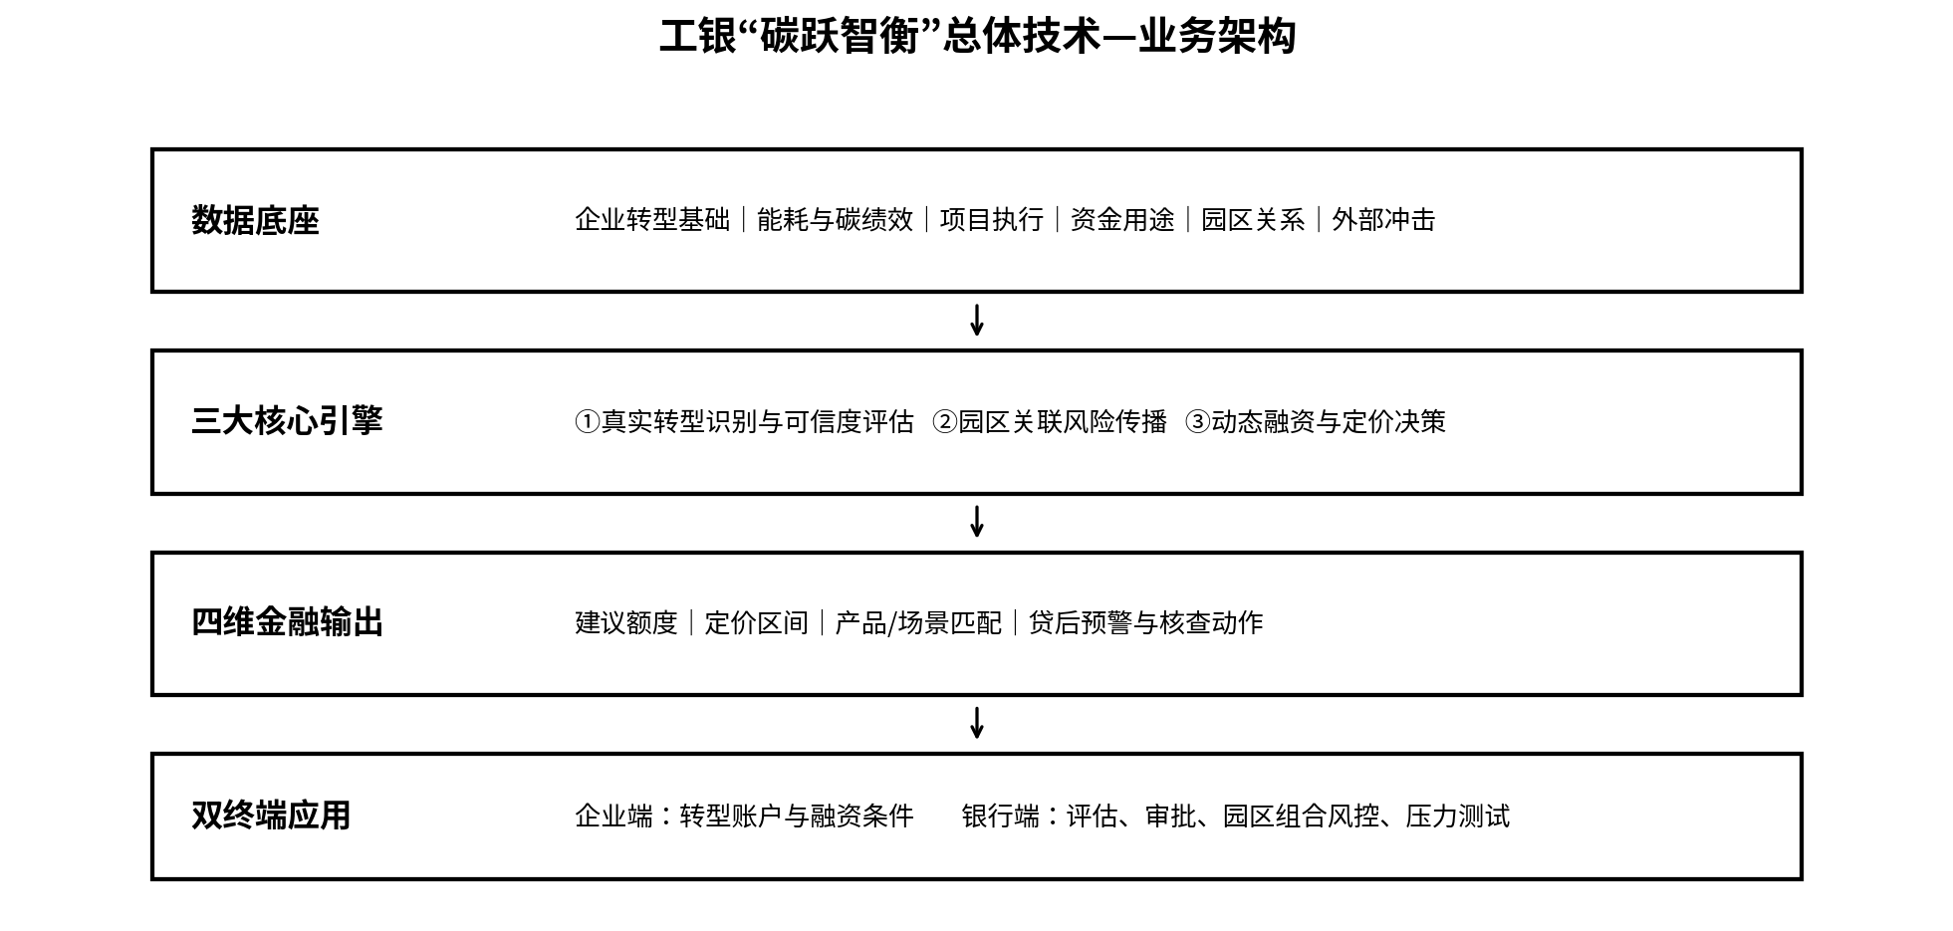
图 2 工银“碳跃智衡”总体技术—业务架构

（二）核心业务闭环：一平台、三引擎、四输出
三大引擎不是三个独立算法，而是一条连续计算链：引擎一输出“企业转型达标概率”；该概率转化为网络节点初始风险并进入引擎二；引擎二形成园区综合风险及关键传播路径；引擎三再将转型可信度和网络风险与工行基础授信结合，输出额度、定价和贷后动作。
环节 | 核心问题 | 模型输出 | 银行动作
引擎一：真实转型识别 | 企业是真转型还是表面减排？未来能否兑现？ | LMDI真实减排贡献、P_target、转型可信度、SHAP解释 | 准入/增信依据、尽调重点
引擎二：园区关联风险 | 风险会不会沿园区关系传播？ | 自身/一阶/二阶风险、TOP路径、组合敞口 | 风险扣减、组合限额、压力测试
引擎三：动态融资决策 | 到底贷多少、怎么定价、何时调整？ | 最终建议额度、利率区间、RAROC、预警等级 | 审批辅助、定价、贷后管理

（三）目标用户
- 企业端：钢铁、建材等高碳行业中具备明确转型项目、真实减排路径和融资需求的企业，尤其是园区内工行存量或潜在对公客户。
- 银行端：公司金融、绿色金融/可持续金融、授信审批、风险管理、园区金融客户经理及分行管理层。
- 园区协同端：园区管理方、能源服务企业、具备资质的碳核算/节能技术服务机构，可作为授权数据和项目验证合作方。

（四）业务场景矩阵：不重新发明贷款，而是增强现有产品
场景 | 客户需求 | 平台提供的增量能力 | 适配工行业务
转型项目融资 | 节能技改、燃料替代、工艺升级需要中长期资金 | 转型达标概率、项目进度与资金用途核验、网络风险校正 | 转型贷款/项目贷款
可持续发展挂钩融资 | 希望用真实减排绩效换取融资成本优惠 | 真实减排识别、绩效达标判断、定价建议、RAROC底线 | 可持续发展挂钩贷款
设备更新与节能改造 | 设备更新后节能效果需要验证 | 项目里程碑、能效前后对比、资金流与设备付款交叉核验 | 技改贷款、设备融资、工银金租协同
园区组合风控 | 同一园区客户共享能源和上下游，风险高度相关 | 网络风险传播、压力测试、组合敞口与集中度看板 | 分行/总行组合风险管理

（五）企业端与银行端功能体系
企业端5页 | 核心展示
1. 转型账户 | 行业基准、基线年份、碳强度/能耗、当前转型阶段
2. 转型路径 | 项目里程碑、技改进度、绿电/能源结构变化
3. 真实减排 | LMDI分解：减产还是能效/能源结构改善
4. 转型可信度 | P_target、分数映射、SHAP正负驱动因素
5. 融资方案 | 建议可用额度、绩效条件、下一观察期要求

银行端6页 | 核心展示
1. 园区驾驶舱 | 企业数、转型贷款敞口、本月预警、园区总体转型进度
2. 企业智能评估 | 传统信用摘要+转型可信度+资金用途+建议方案
3. 园区关联风险图谱 | 自身/一阶/二阶风险、TOP传播路径
4. 情景压力测试 | 电价/气价/碳价/核心客户需求冲击后的组合风险
5. 动态融资管理 | 额度、定价、RAROC和观察期建议
6. 防漂绿预警 | 资金偏离、项目偏离、绩效偏离、数据异常与人工核查

四、核心模型与平台原型

（一）六类可信数据底座
数据表 | 主要字段 | 优先来源 | 作用
企业转型基础表 | 行业、产品、产能、工艺、基准年、转型目标 | 企业授权+行业标准 | 确定行业口径与目标
能源与碳绩效表 | 电/煤/气/蒸汽、绿电、产量、单位能耗、碳强度 | 园区/能源平台、企业MES/EMS、第三方核验 | LMDI与趋势识别
转型项目执行表 | 项目投资、设备采购、里程碑、投产时间、预计/实际减排 | 企业项目管理、设备合同 | 识别路径兑现程度
转型资金使用表 | 贷款支付、收款方、发票、设备供应商、资金用途 | 工行账户/支付数据 | 防挪用、验证项目真实性
园区关系网络表 | 采购销售占比、共同能源源、核心客户、物流/公用工程依赖 | 企业授权、园区平台、供应链数据 | 构建加权有向网络
外部风险表 | 电价、气价、煤价、碳价、行业景气、政策阈值 | 公开市场与权威数据 | 压力测试和初始冲击

比赛阶段可以用“基于行业真实范围生成的模拟数据”跑通全部模型，但必须在策划书和路演中明确：模拟数据用于算法原型验证，不代表工行真实客户或内部风控参数。真正落地后，模型需要用历史转型项目、能耗/产量、资金流和实际绩效进行重新训练、校准与验证。

（二）引擎一：真实转型识别与可信度评估

1. LMDI：先回答“减排从哪里来”
LMDI（对数平均迪氏指数）用于将企业碳排变化拆解为不同来源。竞赛展示不需要推导复杂公式，只需要让评委看到：排放下降不是天然等于转型成功，必须区分活动/产量效应、能效效应、能源结构效应与工艺/排放因子效应。
简化表达：ΔC = ΔC_activity + ΔC_intensity + ΔC_energy + ΔC_process。若总排放下降主要由产量萎缩贡献，则平台不会把它视为高质量转型绩效；若企业产量增长但单位能耗和能源结构改善使排放仍下降，则更能证明真实效率型转型。
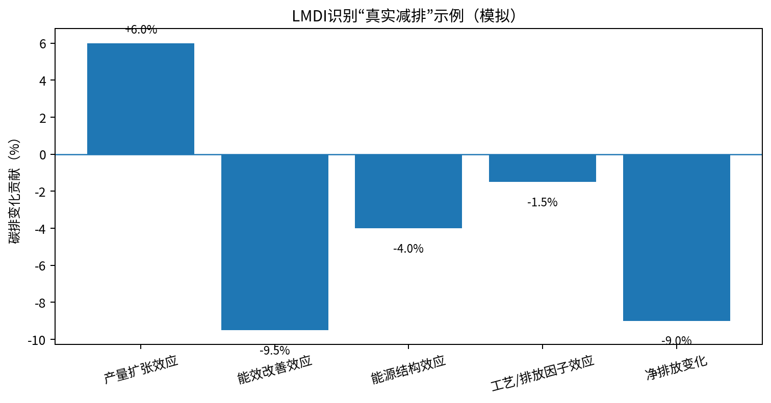
图 3 LMDI识别“真实减排”示例（模拟数据）

2. LightGBM：预测未来12个月转型目标达标概率
在解释过去之后，银行还需要判断未来。引擎使用LightGBM预测企业未来12个月是否能在允许偏差范围内完成约定的转型里程碑和行业物理绩效目标。输入包括：历史碳强度趋势、LMDI真实减排贡献、技改项目完成率、实际投资/计划投资、自有资金到位率、能源结构变化、经营现金流和数据可信度等。
核心输出：P_target = P（未来12个月按计划完成转型目标 | X）。例如经校准的P_target=82.6%，前台可映射显示“转型可信度826分/A级”，但真正的模型含义仍是82.6%的达标概率，避免把评分包装成主观权重。

3. SHAP：让客户经理知道“为什么是82.6%”
LightGBM必须配套SHAP解释。银行端不只展示一个分数，而应展示本期正向和负向驱动：如“项目进度领先计划+8.4个百分点”“能效改善连续三个季度+5.2个百分点”“能源成本占比偏高−4.1个百分点”“核心设备延期−3.0个百分点”。这样算法既有技术感，又能转化为尽调和贷后动作。

4. Isolation Forest：异常识别而非直接判定“漂绿”
Isolation Forest用于发现多变量之间不符合常理的异常组合，例如：碳强度突然下降但技改设备没有付款；项目宣称投产但能耗—产量关系没有改变；企业报送正常生产但能源消耗异常低。异常分数只触发“数据可信度下降/人工复核”，不得直接据此认定企业造假或漂绿。

（三）引擎二：园区关联风险传播模型
复杂网络在这里不是“把企业画成点和线”，而是风险传播发生的结构载体。节点是企业及关键能源/公共设施主体；边的方向表示“谁出问题会影响谁”；边权来自销售依赖、采购依赖、关键能源依赖等。引擎一输出的“转型未达标风险 q_i=1−P_target,i”直接成为每个企业的初始风险。
两阶传播公式：r* = clip[r(0) + λWr(0) + λ²W²r(0), 0, 1]。第一项是企业自身风险；第二项是直接客户/供应商/能源依赖的一阶风险；第三项是“客户的客户、供应商的供应商”等二阶风险。模型只传播到二阶，既体现复杂网络和间接路径，又避免远距离弱关系带来的噪声。
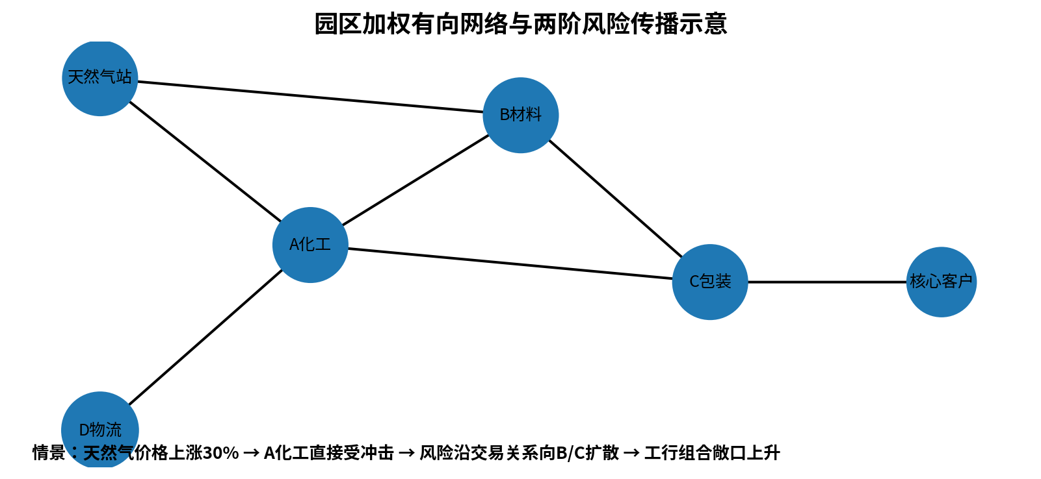
图 4 园区加权有向网络与两阶风险传播示意
网络输出 | 含义 | 银行用途
园区综合风险 R_network | 企业自身+一阶+二阶关联风险 | 进入额度风险扣减和定价风险溢价
风险分解 | 自身、一阶、二阶分别贡献多少 | 解释为什么企业风险上升
TOP3传播路径 | 最重要的风险来源和路径 | 客户经理核查、组合风险管理
受影响授信敞口 | 情景冲击下可能受影响的工行贷款余额 | 园区级压力测试和限额管理

（四）引擎三：风险收益约束的动态融资决策

1. 额度模型
最终建议额度遵循“基础额度不被替代、转型信息只做增量”的原则：L_final = L_base + L_transition − L_network。L_base来自工行既有财务、征信、现金流和担保体系；L_transition针对经核验的转型项目新增支持；L_network根据园区关联风险进行审慎校正。
转型支持额度：L_transition = C_project × α × P_target × Q_data。其中C_project为经核验的项目融资需求，α为行业/产品基础支持比例（竞赛阶段为演示参数），P_target为引擎一输出的达标概率，Q_data为数据可信度。这样，转型越可信、数据越可靠，增量支持越大；不是达到某一“碳分”就突然提额。
网络风险扣减：L_network = (L_base + L_transition) × min(g_max, k·R_network)。k和g_max属于风险映射参数，竞赛原型必须标注为演示参数，真实业务由银行风险部门校准。
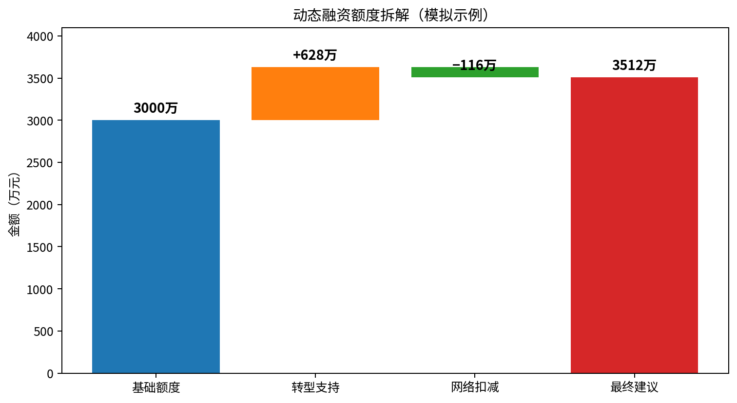
图 5 动态融资额度拆解（模拟示例）

2. RAROC约束下的动态定价
贷款执行利率可表示为：R_loan = R_base + RP_credit + RP_network − D_transition。其中RP_credit为传统信用风险溢价，RP_network由园区网络风险产生，D_transition为真实转型绩效对应的优惠。所有优惠最后必须通过RAROC底线校验：RAROC =（贷款收益−预期损失−运营成本）/风险资本占用。
比赛展示中不要声称掌握工行真实RAROC阈值。可设置“演示最低RAROC阈值”，用于体现一个关键原则：转型绩效可以获得更优惠的融资条件，但不能突破银行风险收益底线。

（五）完整平台实现例：一家高碳企业如何被“可信支持”
以下数据均为平台演示参数。设某钢铁/建材园区企业A基础授信额度3,000万元，拟实施1,000万元节能技改项目。模型预测其未来12个月转型目标达标概率82.6%，数据可信度95%，行业基础支持比例80%；园区综合风险为16%。
步骤 | 模型/公式 | 模拟结果 | 业务解释
1. 识别真实转型 | LMDI | 净排放下降9%，其中能效改善和能源结构贡献13.5%，产量扩张抵消6% | 不是减产式“假改善”
2. 预测转型兑现 | LightGBM+SHAP | P_target=82.6%，A档 | 项目进度、自有资金、能效趋势构成主要正向因素
3. 计算转型支持 | 1000×0.80×0.826×0.95 | 约628万元 | 只对经核验项目给予概率化增量支持
4. 网络风险扣减 | (3000+628)×(0.20×0.16) | 约116万元 | 园区共享能源与下游依赖形成风险调整
5. 最终建议额度 | 3000+628−116 | 3512万元 | 传统信用+可信转型−园区关联风险
6. 动态定价 | 基础定价+网络溢价−绩效优惠+RAROC校验 | 示例3.70%，RAROC 9.1% | 优惠服从风险收益底线

情景压力测试：若天然气价格上涨30%，企业A达标概率从82.6%降至74.0%，园区综合风险由16%升至31%，则转型支持额度降至约562万元、网络风险扣减升至约221万元，最终建议额度降至约3,341万元。系统不会“自动修改正式贷款合同”，而是输出“建议可用额度下降、取消下一观察期绩效优惠、转入关注级并提示人工复核”。

（六）三分钟系统演示路线
- 企业端建立“转型账户”：展示当前碳基线、行业基准和转型项目，明确企业虽然当前高碳，但有清晰转型路径。
- 真实减排页：展示总排放下降后，LMDI进一步识别其中多少来自能效和能源结构改善，多少来自产量变化。
- 转型可信度页：显示82.6%达标概率/826分，并用SHAP展示主要正负驱动。
- 银行端企业评估页：基础额度3,000万元 + 转型支持628万元。
- 园区风险图谱：点击“天然气价格+30%”，网络高亮一阶/二阶风险路径，关联风险扣减从116万元上升到221万元。
- 动态融资页：最终建议额度从3,512万元降至3,341万元，同时RAROC和预警等级变化。
- 防漂绿预警：出现资金用途或项目进度异常，系统生成核查动作，完成“识别—融资—监测—反馈”闭环。

五、竞争优势与SWOT分析

（一）竞品与对标对象：市场不是空白，创新必须建立在“增量能力”上
本项目不能以“市场上没有碳账户、没有转型贷款、没有园区绿色金融”为创新前提。公开资料显示，多家银行已经在转型金融、碳挂钩贷款和零碳园区综合服务方面形成实践。竞赛中主动承认这些竞品，反而能够把本项目真正的差异化说清楚。
对标对象 | 公开实践 | 已有优势 | 相对本项目的可深化空间
工商银行现有转型/碳账户挂钩业务 | 已投放转型贷款；浙江分行1.255亿元钢铁行业可持续发展挂钩贷款，将利率与碳账户等级、碳排放强度动态绑定；已落地多笔企业碳账户挂钩贷款[2][4] | 工行客户、账户、授信和风险体系基础最强，已有产品落地 | 本项目不是替代，而是增加“真实减排识别+达标概率+园区网络传播+防漂绿”中间风控层
兴业银行零碳园区综合服务 | 2023年起布局零碳园区，构建“金融+非金融”全周期服务；已有双碳管理平台和绿色园区产品体系[6][7] | 绿色金融专业化强、园区综合服务成熟 | 本项目更聚焦“高碳企业转型是否可信”和“银行信贷组合风险如何传播”，而非泛园区碳管理
交通银行转型金融体系 | 在钢铁、煤电、建材、航运等十多个领域落地转型金融，推出可持续挂钩转型贷款、“碳强度+ESG”双挂钩等[8] | 行业标准与产品工具较丰富，转型金融场景真实 | 本项目进一步从“指标挂钩”走向“减排原因识别+未来达标预测+园区关联风险+RAROC决策”
通用碳管理/碳账户平台 | 帮助企业核算排放、生成碳账户、开展项目与披露管理 | 碳核算和企业运营管理能力较强 | 通常不直接连接银行基础授信、网络组合风险和风险收益约束；本项目强调“碳数据→银行动作”

（二）为什么本项目有可能形成差异化，而不是“又一个碳贷”
常见同类方案 | “碳跃智衡”的增量设计 | 竞赛展示效果
碳账户/碳分数 | 不只给分，先用LMDI解释“为什么减排” | 直接演示“减产式下降”与“效率型下降”的差别
KPI挂钩降息 | 用LightGBM预测未来达标概率，再决定转型支持和绩效优惠 | 82.6%的概率比“达到某碳分”更有预测含义
单户转型贷款 | 将企业放进园区加权有向网络，计算一阶/二阶传播和受影响敞口 | 网络图不只是可视化，而能解释风险扣减来源
贷后人工核查 | 用资金流、项目进度、能耗—产量关系做异常检测和分级预警 | 可演示“项目已报投产但付款/能耗关系异常”
绿色金融优惠 | 所有提额降息通过RAROC校验 | 体现银行风险收益底线，避免“为了绿色而绿色”

竞赛表述建议使用“相较公开同类方案，本项目的增量创新在于……”而不是“全面超过某银行”。在缺乏真实业务对比测试前，不宜声称本项目在准确率、风控效果或收益上已经客观优于同业。

（三）解决工行什么“增量痛点”
- 从“有转型产品”到“转型资格可批量识别”：把企业转型路径、项目里程碑和行业物理指标标准化，降低分行逐户手工判断成本。
- 从“碳指标挂钩”到“真实转型验真”：LMDI区分减产式减排与效率型减排，减少只看结果指标可能带来的误判。
- 从“单户评估”到“园区组合风险”：把共享能源、供应链依赖和共同客户形成的相关风险纳入网络压力测试。
- 从“贷前认定”到“贷后持续验证”：项目进度、资金用途和实际绩效滚动进入模型，支持下一观察期定价和额度建议。
- 从“案例创新”到“模板复制”：形成钢铁、建材等行业模板，使转型金融更容易在不同分行、不同园区标准化推广。

（四）工行为什么有基础做
工行基础 | 公开证据 | 对本项目的意义
客户与制造业基础 | 2025年对公客户超1,400万户；制造业贷款5.24万亿元，保持同业领先[1][5] | 有足够的高碳行业存量客户和园区触达能力
绿色与转型金融基础 | 绿色贷款余额超6.7万亿元；积极投放转型贷款、可持续发展挂钩工具[4][5] | 项目可嵌入现有产品，不必重新建设业务体系
碳账户与碳市场基础 | 已落地多笔企业碳账户挂钩贷款，并与全国及区域碳市场建立服务连接[2] | 具备碳数据和碳金融产品经验
ESG与顾问能力 | 已搭建ESG顾问服务平台并服务数百家企业[2] | 可为企业转型路径和披露提供“融智+融资”协同
金融科技与数据能力 | 推进D-ICBC、“领航AI+”，入选国家可信数据空间试点，科技数据人才超过4万人[1] | 具备模型工程化、数据治理和系统集成条件
综合金融能力 | 集团覆盖租赁、投资、理财、基金等多领域[1] | 转型项目可联动信贷、租赁、债券、顾问等综合服务

（五）SWOT分析
维度 | 核心内容
S—优势 | 场景真实；转型金融政策与工行业务基础明确；算法链具有解释性；“企业—园区—银行”三层闭环；可直接嵌入现有产品。
W—劣势 | 真实行业样本和违约/转型失败标签短期难获得；行业差异大；园区关系数据需要授权；竞赛阶段主要依赖模拟数据验证。
O—机会 | 零碳园区建设加速；高碳行业转型金融标准逐步落地；银行从绿色金融向转型金融扩面；园区数字化和能碳管理平台普及。
T—威胁 | 同业绿色金融和园区服务快速推进；碳核算标准变化；企业数据授权与商业秘密顾虑；模型若过度承诺可能形成合规和声誉风险。

六、效益分析

（一）经济效益：增量信贷与综合金融收益
本项目的商业价值不宜只用“碳减排吨数”衡量。对工行而言，首要价值是扩大可审慎支持的转型客户范围，并把转型项目贷款、设备更新融资、结算、供应链、租赁和ESG顾问服务连接起来。
试点阶段可采用“情景测算”而不是夸大市场规模。示例：2个园区接入50家企业，其中15家形成可验证转型融资需求，户均新增/优化转型融资2,000万元，则可形成约3亿元试点融资规模。若后续复制至10个园区、覆盖250家企业，并有75家形成融资，则可形成约15亿元级别的转型融资业务池。以上仅为竞赛测算假设，应在真实试点中以客户需求替换。
收益来源 | 形成机制 | 可观察指标
贷款利息与综合收益 | 新增转型项目融资、绩效挂钩融资、技改融资 | 新增/优化授信规模、利息收入、FTP后收益
综合金融协同 | 结算、供应链、设备租赁、债券、顾问等交叉服务 | 综合产品渗透率、结算留存、客户综合贡献
客户获取与留存 | 为“当前高碳但真实转型”的优质企业提供差异化服务 | 园区客户覆盖率、存量客户留存、新增优质客户
风险损失避免 | 提前识别项目偏离、共同能源冲击与关联风险 | 关注类迁徙、预警提前期、人工核查命中率

（二）风险与运营效益
- 降低信息不对称：把转型计划、资金用途和实际绩效转化为持续更新的数据证据，而不是依赖一次性承诺。
- 提升贷后前瞻性：异常检测和园区网络压力测试能够在财务报表恶化之前形成风险提示。
- 降低重复尽调成本：行业模板和SHAP解释帮助客户经理聚焦真正重要的转型变量和风险来源。
- 提高组合视角：分行能够看到“不同客户是否实际上依赖同一能源源、同一核心客户或同一园区基础设施”。

（三）战略与社会效益
“碳跃智衡”有助于工行从“支持绿色项目”进一步走向“陪伴高碳行业可信转型”，与金融服务实体经济绿色低碳转型方向一致。其社会效益不应简单宣称“每年减少XX万吨碳排”——在没有真实客户和核证项目之前，该数字无法可靠证明；更合适的指标是：经平台支持的转型项目数量、实际绩效达标率、真实减排贡献比例、资金用途合规率和园区转型融资覆盖率。
效益维度 | 试点建议指标（示例）
业务 | 接入2个园区、50家企业；形成10–20笔转型融资案例
模型 | 形成1套钢铁/建材行业模板；转型目标预测完成滚动验证
风控 | 重大预警均可追溯至资金/项目/网络路径；建立人工复核闭环
社会 | 披露实际经核验的单位产品能效改善与真实减排贡献，不使用未经核证的夸大减排量

七、推广方案

（一）推广原则
推广不建议从“全国所有高碳园区”起步，而应按照“单行业打样—园区闭环验证—区域复制—行业模板扩展”的路径推进。最重要的不是第一年覆盖多少企业，而是跑通真实数据授权、模型校准、授信动作和贷后反馈。
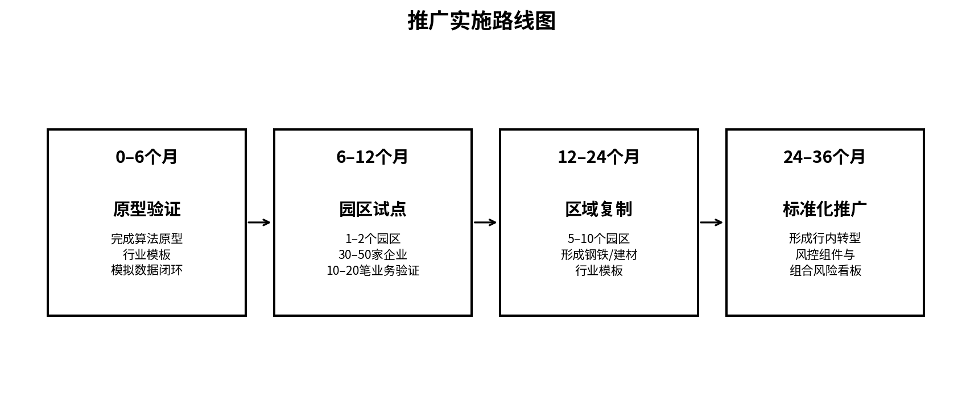
图 6 推广实施路线图

（二）试点阶段：0—12个月
- 区域选择：优先选择工行客户基础较深、园区能耗/项目数据数字化程度较高、园区管理方配合度强的工业园区。
- 行业选择：首期仅选择钢铁或建材中的1个主行业，确保碳强度口径和技术路径可比；化工在形成细分产品模板后再扩展。
- 样本选择：30—50家企业进入转型画像，其中10—20家具有明确技改项目或转型融资需求。
- 模型验证：至少取得12—24个月历史能耗/产量和项目进度数据，采用时间滚动方式验证转型达标预测；网络模型先从一阶/二阶真实交易和能源依赖关系开始。
- 业务验证：跑通企业授权→真实转型识别→园区风险→融资建议→人工审批→贷后预警的完整链路。

（三）区域复制期：12—24个月
- 在首个行业形成标准数据字典、行业基准、模型特征和风控动作映射。
- 复制至5—10个园区，形成分行级“园区转型金融驾驶舱”。
- 逐步将模型结果嵌入工行既有转型贷款和可持续挂钩融资流程，而不是建立孤立审批系统。

（四）标准化深化期：24—36个月
- 形成钢铁、建材、细分化工等行业模板库。
- 形成园区网络风险参数和压力情景库，支持分行组合管理。
- 探索与工行ESG顾问、碳市场服务、工银金租等能力协同，形成“转型咨询+融资+风险管理”综合服务。

（五）组织与协同机制
角色 | 建议职责
总/分行公司金融或绿色金融团队 | 确定产品规则、客户范围、园区合作和业务落地
风险管理/授信审批 | 校准风险映射、RAROC约束、人工复核规则
金融科技/数据团队 | 数据治理、模型开发、接口与安全架构
客户经理 | 客户授权、业务尽调、预警核查和反馈闭环
园区管理方/第三方 | 提供经授权的能耗、项目与行业数据；不得替代银行最终授信判断

八、风险分析及防范机制

（一）数据与合规风险
高碳企业的能耗、产量、工艺和客户关系往往涉及商业秘密。平台必须坚持“最小必要、授权使用、分级分类、可用不可见”的原则。对银行只输出用于授信的标准化特征和模型结果，避免采集核心工艺参数。数据来源、授权期限、使用目的和删除机制应在协议中明确。
风险 | 防范机制
企业选择性填报/数据缺失 | 多源交叉验证：能耗—产量—项目付款—银行资金流；建立数据质量评分
商业秘密泄露 | 不采核心配方/工艺参数，采用字段脱敏、权限分级和审计留痕
第三方碳数据责任不清 | 明确第三方只提供数据/核验，不替代银行风险判断；保留来源和版本
授权退出 | 企业可撤回授权；按规则停止增量模型使用并保留法定留存数据

（二）模型风险
风险 | 表现 | 防范
样本偏差 | 竞赛模拟数据不能代表真实转型失败概率 | 落地后用真实历史项目重新训练；时间滚动验证
行业异质性 | 钢铁模型不能直接套化工 | 分行业模板、分行业基准和参数校准
网络过度传播 | 关系不完整或传播层级过深造成风险放大 | 只做两阶传播；边权要求有真实交易/能源依据；设置衰减系数
黑箱问题 | 客户经理无法解释模型输出 | LightGBM配SHAP；网络输出TOP风险路径；所有规则可回溯
模型越权 | 算法直接自动批贷或修改合同 | 模型仅提供决策建议；正式授信与合同变更必须人工审批

（三）业务与市场风险
- 企业不愿授权：通过“更高融资可得性、绩效优惠、审批效率”和最小化数据采集降低顾虑。
- 转型项目本身失败：动态跟踪里程碑、自有资金、设备付款和实际能效，及时降低新增支持而不是等到财务恶化。
- 能源价格和政策冲击：采用情景压力测试，不把外部价格预测当作“精准预测”，而是作为风险敏感度分析。
- 同业复制：竞争壁垒不应建立在单一算法，而应建立在工行客户、账户、风险体系、园区合作数据和行业模板的持续迭代上。

（四）绿色金融与声誉风险：防止“漂绿”反噬
项目必须避免把模型分数当作“官方绿色认证”。转型可信度仅表示模型对转型目标兑现概率的估计；碳减排量只有在符合核算标准并经必要核证后才能用于正式环境效益披露。Isolation Forest发现异常只能触发核查，不能直接给企业贴“漂绿”标签。
预警级别 | 典型触发 | 建议动作
黄色—观察 | 项目进度小幅落后、能耗改善低于计划 | 客户经理提醒，补充项目说明，缩短观察期
橙色—关注 | 重大设备延期、资金用途偏离、网络风险显著上升 | 暂停新增绩效优惠，3–5个工作日内人工核查
红色—干预 | 资金明显挪用、数据持续中断、项目失败并影响还款能力 | 暂停新增提款建议，启动授信复核与风险处置流程

结论：本项目最适合怎样参加比赛
工银“碳跃智衡”的竞赛优势不应建立在“我们发明了碳贷款”上，而应建立在一个更明确的银行命题上：工行已经有绿色金融、转型贷款和碳账户挂钩产品，下一步需要的是一套能够证明企业“真的在转”、识别园区“风险怎么传”、并把结果“动态进入额度和定价”的数智化风控增强层。
路演时只需让评委记住三个数字：82.6%——企业未来12个月转型达标概率；31%——能源冲击后园区关联风险；3,341万元——压力情景下调整后的建议额度。三个数字背后分别对应机器学习、复杂网络和银行风险收益决策，技术和金融逻辑能够在三分钟内形成闭环。
建议最终主标题采用：工银“碳跃智衡”——面向高碳产业园区的可信转型识别、链式风险传导与动态融资平台。备选标题可使用“工银‘碳链智衡’——高碳园区转型可信评估与组合风控平台”，但“碳跃智衡”在“转型”含义、比赛记忆点和逐字释义上更完整。

附录一：公开资料来源
[1] 中国工商银行股份有限公司：《2025年度报告》，2026年3月。
https://v.icbc.com.cn/userfiles/resources/icbcltd/download/2026/2026032706.pdf
[2] 中国工商银行股份有限公司：《2025年度可持续发展报告》，2026年3月。
https://v.icbc.com.cn/userfiles/resources/icbcltd/download/2026/ESG2025ch.pdf
[3] 国家发展改革委：《关于印发国家级零碳园区建设名单（第一批）的通知》，2025年12月。
https://www.ndrc.gov.cn/xwdt/tzgg/202512/t20251226_1402634.html
[4] 中国工商银行：《2025中期业绩公告》，2025年8月。
https://v.icbc.com.cn/userfiles/resources/icbcltd/download/2025/Announce20250829_14.pdf
[5] 中国工商银行：《中国工商银行2025年经营发展向新向优》，2026年3月。
https://big5.icbc.com.cn/page/1211022925399216128.html
[6] 兴业银行：《打造绿色转型新引擎，兴业银行抢滩国家级零碳园区建设》，2026年1月。
https://www.cib.com.cn/cn/aboutCIB/about/news/2026/20260121.html
[7] 兴业银行：《2025年年度可持续发展报告》。
https://download.cib.com.cn/netbank/download/cn/Sustainable_Finance/Sustainability_Report_2025.pdf
[8] 交通银行：《世界环境日｜交通银行转型金融助力传统行业披绿向新》，2026年。
https://www.bankcomm.com/BankCommSite/shtml/jyjr/cn/7158/7162/7058614.shtml?channelId=7158

附录二：竞赛表述边界与开发清单
可表述 | 不宜表述
“已完成算法原型与模拟情景验证” | “已用工行真实客户数据训练并验证准确率XX%”（若无真实数据）
“相较公开同类方案，本项目的增量创新在于……” | “全面超过兴业/交行等同业产品”
“建议额度/建议定价/辅助决策” | “系统自动批贷、自动修改贷款合同”
“异常分数触发疑似风险核查” | “算法已经证明企业漂绿/造假”
“演示RAROC阈值、支持比例、网络参数” | “这些参数就是工行真实内部风险参数”
“转型可信度是未来目标兑现概率的业务映射” | “转型可信度等同于官方信用评级或绿色认证”

最小可行开发清单（MVP）
- 准备30—50家模拟企业，至少12个月能耗、产量、项目和资金流数据；按钢铁/建材一个行业设置合理区间。
- 实现LMDI分解页面：一键区分“减产式减排”和“效率型减排”。
- 实现LightGBM预测与SHAP解释：输出P_target和TOP5驱动因素。
- 构建加权有向网络并实现两阶传播：输出自身、一阶、二阶风险和TOP3路径。
- 实现额度公式和RAROC约束：正常情景/压力情景切换。
- 实现Isolation Forest或规则+异常算法：至少展示3类“资金/项目/能耗不一致”异常。
- 实现企业端5页、银行端6页中的核心4页即可：转型账户、真实减排、银行评估、园区风险+动态融资。

